ŚRODOWISKO GEOGRAFICZNO – PRZYRODNICZE
ORAZ WALORY TURYSTYCZNO-GOSPODARCZE
EUROREGIONU PUSZCZA BIAŁOWIESKA
Projekt współfinansowany ze środków Unii Europejskiej, pod patronatem Euroregionu Puszcza Białowieska
Realizując kolejne działanie projektu „Z tradycją w przyszłość” w Zespole Szkół nr 2 z Oddziałami Integracyjnymi w Hajnówce pani Krystyna Jakoniuk przeprowadziła zajęcia edukacyjne o tematyce geograficzno – przyrodniczej jak również o turystyczno – gospodarczych walorach naszego regionu.
Cele edukacyjne zajęć na temat „Ogólna charakterystyka środowiska geograficzno – przyrodniczego Euroregionu Puszcza Białowieska” dotyczyły pogłębiania przez młodzież wiedzy o własnym regionie i jego społeczeństwie (przyrodzie, gospodarce, kulturze oraz o wspólnocie kulturowej w powiązaniu z ponadpaństwową rzeczywistością), współuczestniczenia w pielęgnowaniu tradycji regionu, a także poznania walorów i jego specyfiki. Zajęcia te miały pomóc w identyfikacji z „małą ojczyzną” i Ojczyzną.
Przygotowany temat wzbudził wielką ciekawość wśród uczestników projektu. Na lekcje przybyła grupa robocza uczniów z różnych klas szkoły podstawowej. Młodzież z dużym zainteresowaniem korzystała z niecodziennej możliwości poznania geografii i przyrody naszego najbliższego sąsiada – Białorusi. Pracując w kilkuosobowych grupach, wykorzystując różnorodne źródła wiedzy, prezentując wyniki swojej pracy uczniowie poznawali nieznane dotąd ciekawostki przyrodnicze Białorusi i utrwalili w interesującej formie najistotniejsze elementy tematu. Uczniom odpowiadały zastosowane metody, takie jak: praca z tekstem źródłowym (opracowując ramy przewodnika turystycznego po Białorusi), „za i przeciw” (poszukiwanie odpowiedzi na pytanie, „dlaczego warto nawiązać współpracę z uczniami na Białorusi?”) oraz metoda „kosza i walizeczki” zastosowana na podsumowanie zajęć.
Kończąc lekcje uczniowie wyszli z przekonaniem, że granica nie musi dzielić. Cel zajęć został zrealizowany.
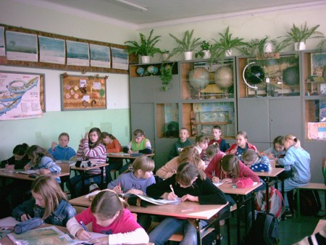
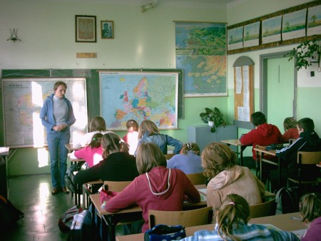
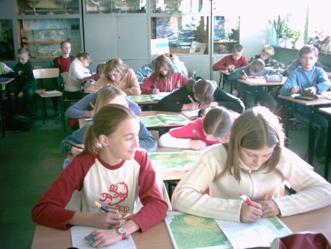
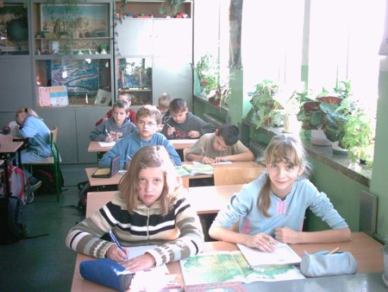
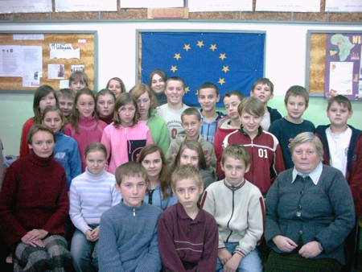
Kolejne zajęcia o temacie „Walory turystyczno – gospodarcze regionu Puszczy Białowieskiej” miały na celu bliższe poznanie przez uczestników projektu piękna przyrodniczego i kulturowego pogranicza polsko – białoruskiego, a także podjęcie próby stworzenia przewodnika – albumu „Po polskiej części pogranicza”. Podczas niecodziennych zajęć młodzież z zainteresowaniem wysłuchała opowieści gościa, pracownika nadleśnictwa – leśniczego pana Marka Mackiewicza. Uczniowie zadawali mnóstwo pytań i uważnie wysłuchiwali komentarzy. Pan leśniczy zwrócił szczególną uwagę na konieczność ochrony pierwotnej przyrody pogranicza polsko – białoruskiego.
Zdobyte wiadomości wykorzystano przy sporządzaniu albumów, które udostępnione zostaną do obejrzenia społeczności szkolnej.
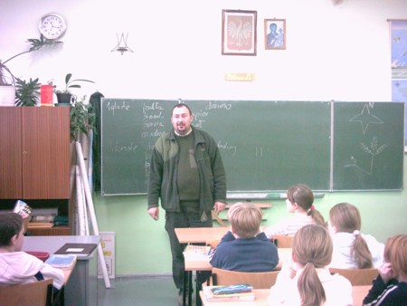
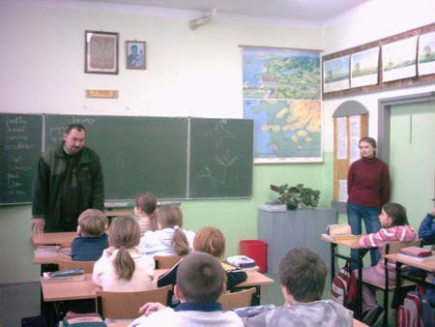
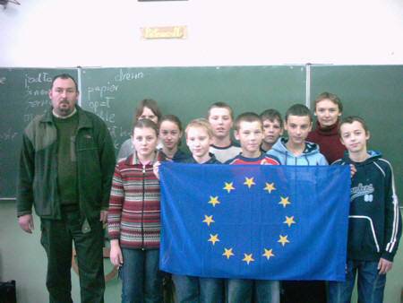
K. Jakoniuk, A Jakimiuk

